Задания для 5 класса на 15. 05. 2020
Предмет | Учитель | Содержание урока, задания
Физическая культура | Черноволов Е. В. | Тема: Лёгкая атлетика.  Просмотрите увлекательную информацию о легкой атлетике http://ru.sport-wiki.org/vidy-sporta/legkaya-atletika/
Математика | Костик Е. А. | Тема урока: «Повторение. Действие с натуральными числами»  На уроке вы повторите тему: «Действия с натуральными числами».  Просмотрите видеоролик  https://www.youtube.com/watch?v=RfNyFMUWfEA  Выполните тест и результат пришлите учителю  https://testedu.ru/test/matematika/5-klass/dejstviya-s-naturalnyimi-chislami-5.html
Английский язык | Майло А. К. | Тема: Повторение изученного материала по теме « На работе», « Present Continuous».  Дорогие ребята, сегодня мы с вами сможем повторить лексику, связанную с работой, а также грамматическую структуру Настоящее длительное время. Просмотрите видеоролики  https://www.youtube.com/watch?v=weG1t-9qQrA  https://www.youtube.com/watch?v=pz8zEqhGleY
Трудовое обучение | Долина А. В. | Тема: Повторение и систематизация изученного. Основы аграрной технологии.  Ребята, сегодня на уроке мы займемся повторением основ аграрной технологии. Для начала вспомним правила безопасной работы сельскохозяйственным инвентарем, затем освежим свои знания о способах выращивания овощных культур, а затем вспомним, каким образом выполняют весеннюю обработку почвы и посев овощных культур и цветов. Посмотрите видеоролики https://www.youtube.com/watch?v=kS1782q4dt0, https://www.youtube.com/watch?v=oUmFptJJsHE и помогите старшим выполнить необходимые аграрные работы на огороде (в саду).
Русский язык | Котова А. Л. | ТЕМА Орфограммы в окончаниях слов  Здравствуйте, ребята! Сегодня мы с вами закрепим знания о том, что выбор гласных в окончаниях связан с морфологией, и об условиях выбора гласных в окончаниях разных частей речи. Будем развивать образное и ассоциативное мышление, творческое воображение.  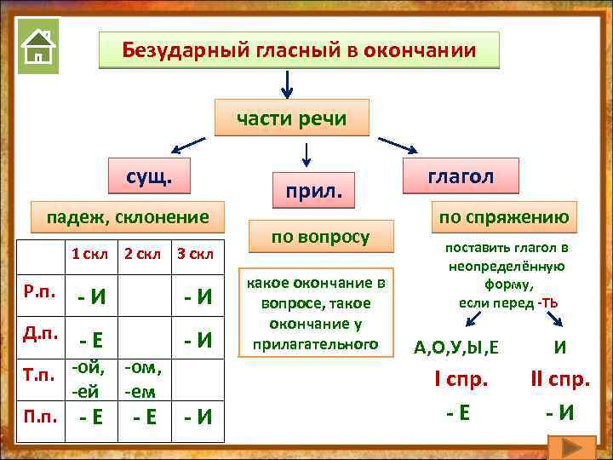  Рассмотрим таблицу и вспомним!  Просмотрим видеоурок. Он поможет вам вспомнить изученное и избежать пробелов в знаниях.https://www.youtube.com/watch?v=38lKbDBbhGE  Обратим внимание на упр.723  Д.З.  Повторить §125  Выполняем задания в интерактивной тетради( 2 задания)  1.https://edu.skysmart.ru/student/boguxavali  2. https://edu.skysmart.ru/student/xaramazape  Если возникнут вопросы- пишите на электронную почту: anj3la20@yandex.com
Природоведение | Иванов В. В. | Тема: Правила поведения человека в опасных ситуациях природного происхождения.  Ребята, сегодня мы повторим алгоритмы поведения человека при различных природных явлениях и катаклизмах, угрожающих его жизни. Вспомните инструктажи по поведению и порядку действий в опасных для жизнедеятельности человека ситуациях. (Откройте дневник, найдите и повторите инструктажи)

